Shaxmat bo'yicha rasmli (doska) test
20 ta savoldan iborat
Har bir savolda shaxmat doskasi tasviri berilgan. Rasmga qarab to'g'ri javobni tanlang.
O'quvchi F.I.Sh.: ______________________________ Sana: ______________
1. Rasmda sariq rangda belgilangan katakning koordinatasi (nomi) qanday?
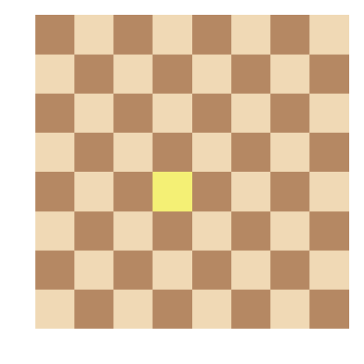
A) c4
B) d4
C) d5
D) e4
2. Rasmda sariq rangda belgilangan katakning koordinatasi (nomi) qanday?
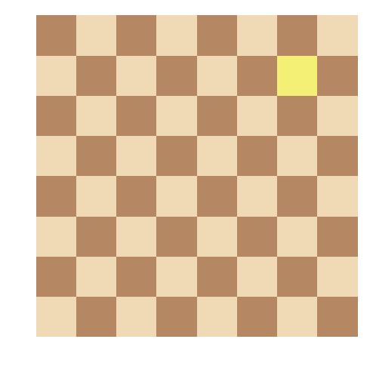
A) g7
B) f7
C) g8
D) h7
3. Rasmda sariq rangda belgilangan katakning koordinatasi (nomi) qanday?

A) a1
B) h1
C) a8
D) h8
4. Rasmda sariq rangda belgilangan katakning koordinatasi (nomi) qanday?
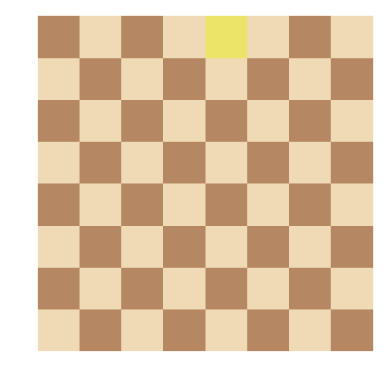
A) e1
B) d8
C) e8
D) f8
5. Rasmda sariq rangda belgilangan katakning koordinatasi (nomi) qanday?
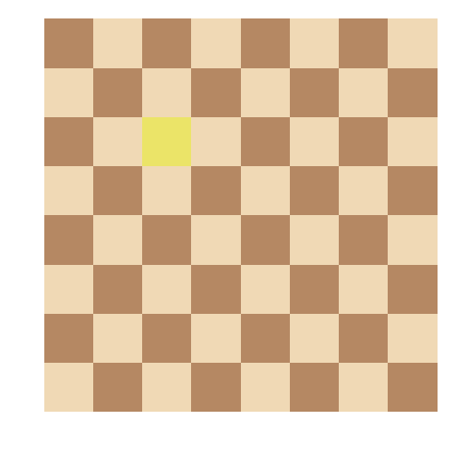
A) c6
B) b6
C) c5
D) d6
6. Rasmda tasvirlangan dona qaysi?
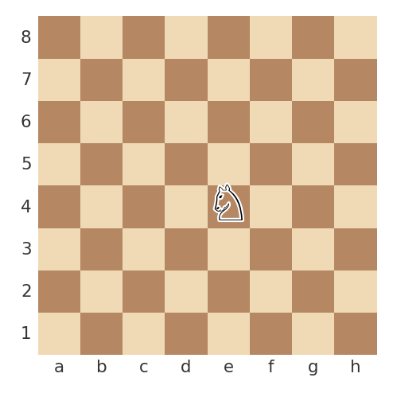
A) Piyoda
B) Ot
C) Fil
D) Rux
7. Rasmda tasvirlangan dona qaysi?
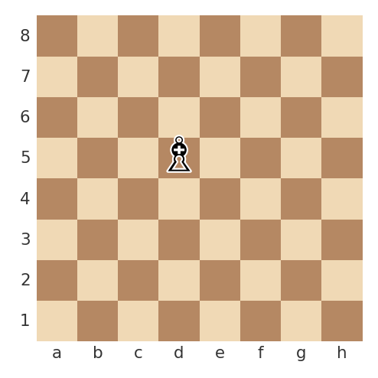
A) Farzin
B) Rux
C) Fil
D) Shoh
8. Rasmda tasvirlangan dona qaysi?
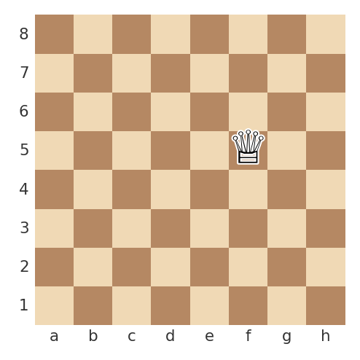
A) Rux
B) Fil
C) Ot
D) Farzin
9. Rasmda tasvirlangan dona qaysi?
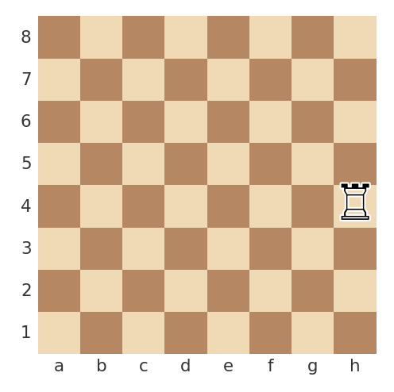
A) Rux
B) Fil
C) Ot
D) Shoh
10. Rasmda nuqtalar bilan belgilangan yurish yo'nalishlari qaysi donaga tegishli?
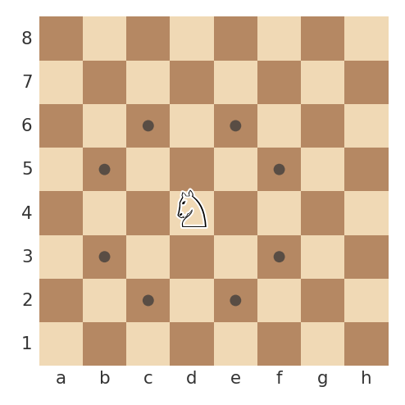
A) Fil
B) Ot
C) Rux
D) Farzin
11. Rasmda nuqtalar bilan belgilangan yurish yo'nalishlari qaysi donaga tegishli?
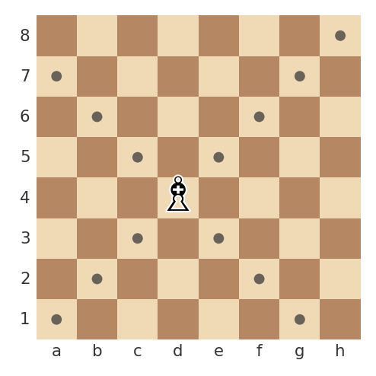
A) Rux
B) Farzin
C) Fil
D) Ot
12. Rasmda nuqtalar bilan belgilangan yurish yo'nalishlari qaysi donaga tegishli?
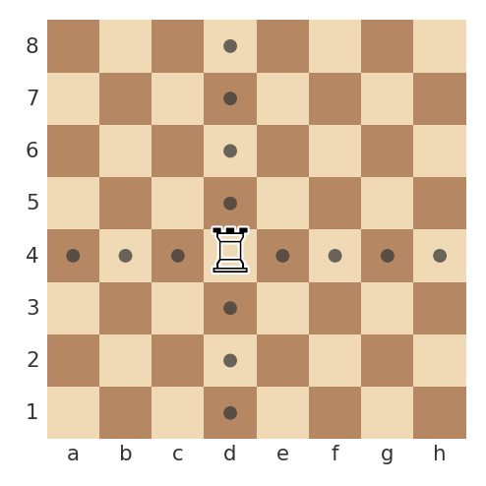
A) Rux
B) Fil
C) Farzin
D) Ot
13. Rasmda nuqtalar bilan belgilangan yurish yo'nalishlari qaysi donaga tegishli?
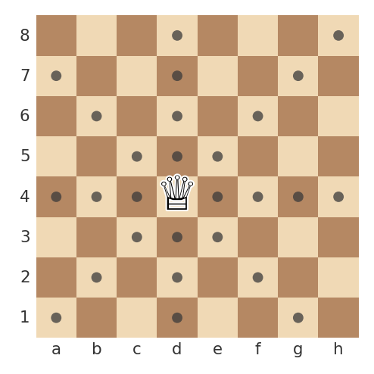
A) Rux
B) Fil
C) Ot
D) Farzin
14. Rasmda oq rux qora shohga tik turibdi (ular orasida boshqa dona yo'q). Bu holat qanday nomlanadi?
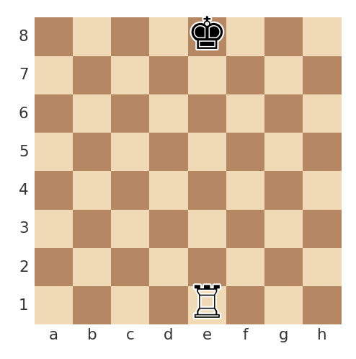
A) Mot
B) Shoh berilgan (oddiy shax)
C) Pat
D) Rokirovka
15. Qora shoh g8 da, o'z piyodalari (f7, g7, h7) bilan o'ralgan. Oq rux e8 dan shoh qatoriga shoh beryapti. Bu holat qanday nomlanadi?
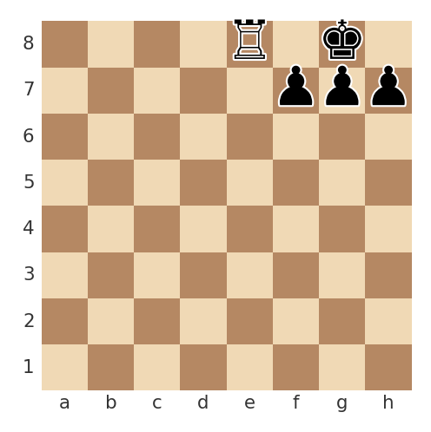
A) Shoh berilgan, lekin mot emas
B) Pat
C) Mot
D) Oddiy holat
16. Qora shoh a8 da, navbat qora tomonda. Shoh shox ostida emas, lekin hech qanday qonuniy yurish qila olmaydi. Bu holat qanday nomlanadi?
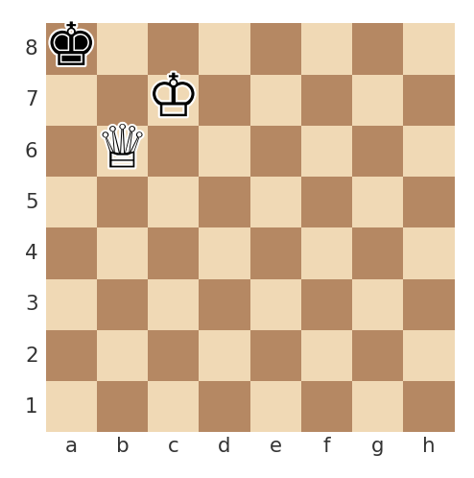
A) Mot
B) Pat
C) Shoh berilgan
D) Rokirovka
17. Oq piyoda e4 ga endigina ikki katak yurdi, qora piyoda esa d4 da, unga yonma-yon turibdi. Qora navbatda "yo'lda urib o'tish" qoidasidan foydalansa, uning piyodasi qaysi katakka o'tadi?
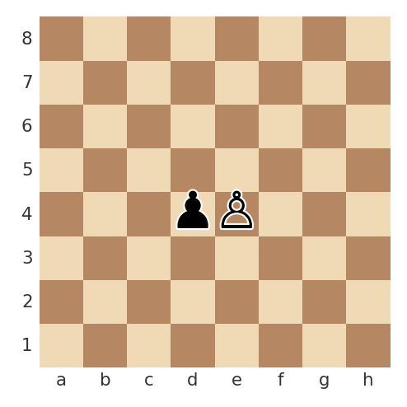
A) e3
B) e4
C) d3
D) e5
18. Rasmda oq piyoda e4 da, qora piyoda esa c4 da turibdi. Qora piyoda oq piyodani "yo'lda urib o'tish" qoidasi bilan ura oladimi?
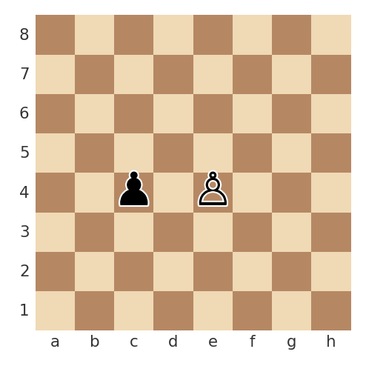
A) Ha, albatta ura oladi
B) Yo'q, chunki ular yonma-yon (qo'shni) katakda turgan emas
C) Ha, lekin faqat keyingi yurishda
D) Yo'q, chunki piyoda hali yurgan emas
19. Rasmda oq shoh e1 da, oq rux h1 da, f1 va g1 kataklari esa bo'sh. Ikkalasi ham hali yurmagan va shoh shoh ostida emas. Oq qisqa rokirovka qila oladimi?
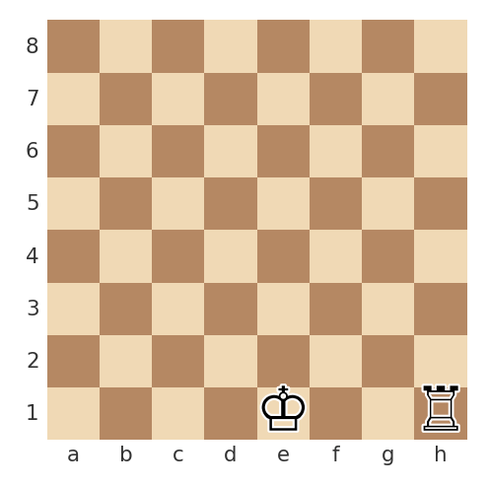
A) Ha, qila oladi
B) Yo'q, chunki oralarida dona bor
C) Yo'q, chunki shoh shoh ostida
D) Yo'q, chunki rux avval yurgan
20. Rasmda oq shoh e1 da, oq rux h1 da, lekin f1 katagida oq fil turibdi. Oq qisqa rokirovka qila oladimi?
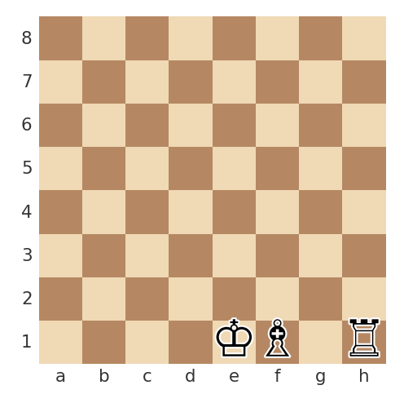
A) Ha, qila oladi
B) Yo'q, chunki f1 katagida boshqa dona turibdi
C) Yo'q, chunki shoh markazda turibdi
D) Ha, lekin avval filni olib tashlash kerak

Javoblar kaliti
1-B | 11-C
2-A | 12-A
3-A | 13-D
4-C | 14-B
5-A | 15-C
6-B | 16-B
7-C | 17-A
8-D | 18-B
9-A | 19-A
10-B | 20-B

